Муниципальный тур областного конкурса профессионального мастерства
«Воспитатель года - 2021»

Образовательная деятельность в подготовительной группе по ФЭМП с использованием развивающих игр с блоками Дьенеша и палочками Кюизенера

«В поисках сокровищ»

Гущина Марина Юрьевна,
воспитатель 1 квалификационной категории

с. Абатское – 2021г

Цели занятия: Развитие математических способностей детей средствами развивающих игр с блоками Дьенеша и палочками Кюизенера. Формирование предпосылок финансовой грамотности.
Задачи:
Образовательные:
Закреплять знания детей о геометрических фигурах и формах, навыки решения логических задач, состав числа 6; закреплять понятие «дороже-дешевле»
Развивающие:
Развивать память, внимание, воображение, логическое мышление, способствовать развитию приёмов умственных действий, познавательного интереса,
Воспитательные:
Воспитывать навыки самостоятельной и коллективной работы, дружеские взаимоотношения между детьми. Прививать навыки ЗОЖ - о вредной и полезной пище

Материалы для занятия: пособия «Логические блоки Дьенеша», «Цветные палочки Кюизенера», схемы конструирования корабля, витрина магазина с ценниками, продукты, шапочка продавца, корзина, бинокль, фуражка моряка, проектор, сундук, костюм папуаса.

Ход образовательной деятельности

1. Мотивационный этап
- Доброе утро, ребята! Я очень рада вас видеть!
Слайд 2.
Звуковой сигнал
- Что это? Какой – то звук? (Это письмо)
- Интересно от кого оно? Давайте откроем его.
Письмо электронное
Слайд 3.
Пират:
Здравствуйте ребята,
Я на острове далёком,
Много лет тому назад
В яме темной и глубокой
Закопал бесценный клад.
Пожалуйста, помогите его отыскать. Но, учтите, путешествие будет нелегким. Много трудностей встретится вам на пути. Вам придется выполнять сложные задания, но за это вы получите «Золотые монеты».

- Ребята, как вы думаете, как нам найти клад? (отправиться в путешествие).
Кто знает, как называются люди, которые отправляются на поиски клада? Правильно, кладоискатели.
В одиночку клад найти трудно, поэтому нам нужна команда. А в команду попадёт тот, кто правильно ответит на мой вопрос.

2. Деятельностный этап
Вопросы:
1. Назови соседей числа 4.
2. Назови соседей числа 7.
3. Какое число следует после числа 5?
4. Какое число получиться, если число 10 уменьшим на 1.
5. Какое число получиться, если число 8 увеличим на 1.
6. Какое число получиться, если число 5 увеличим на 1.
7. Как составить число 5.
8. Из каких двух одинаковых чисел можно составить число 4.
9. Какой завтра день недели?
10. Какой был вчера день недели?
11. Назови части суток.
12. Какая часть суток идёт после утра.

Воспитатель: Молодцы, все справились с заданием. И мы превратились в настоящих кладоискателей. А на чём же мы отправимся на поиски клада?
Дети: на корабле.
- А из чего мы можем построить корабль?
- Ребята, у меня идея построить каждому свой корабль, и тогда у нас получится целая флотилия. Вы согласны со мной?

Слайд 4.
Воспитатель:
- Подходите к столам. А … строит корабль у мольберта. На столах у вас лежит схема постройки корабля. Строить корабль мы начинаем с палубы, слева направо. Читаем первый блок.
Дети по схеме-образцу выкладывают из блоков Дьенеша корабль.
Треугольник, красный, тонкий большой, и т.д. (Самостоятельная работа детей).

Воспитатель: Итак, корабли готовы. Но, для того чтобы отправится в путешествие нам нужно сделать запасы продуктов и воды. Где мы можем их взять? (в магазине.)
Но прежде, вспомним, что относится к вредной, а что к полезной пище? Назовите продукты, которые относятся к вредной пище? (Чипсы, «Кириешки», газированная вода и т.д.)
- Какие продукты полезны для здоровья? (фрукты, овощи, мясо, яйца, молоко).
- Молодцы! Не забывайте об этом при выборе продуктов. Возьмите каждый по одной денежке (блок Дьенеша), на одну денежку можно купить только один продукт.

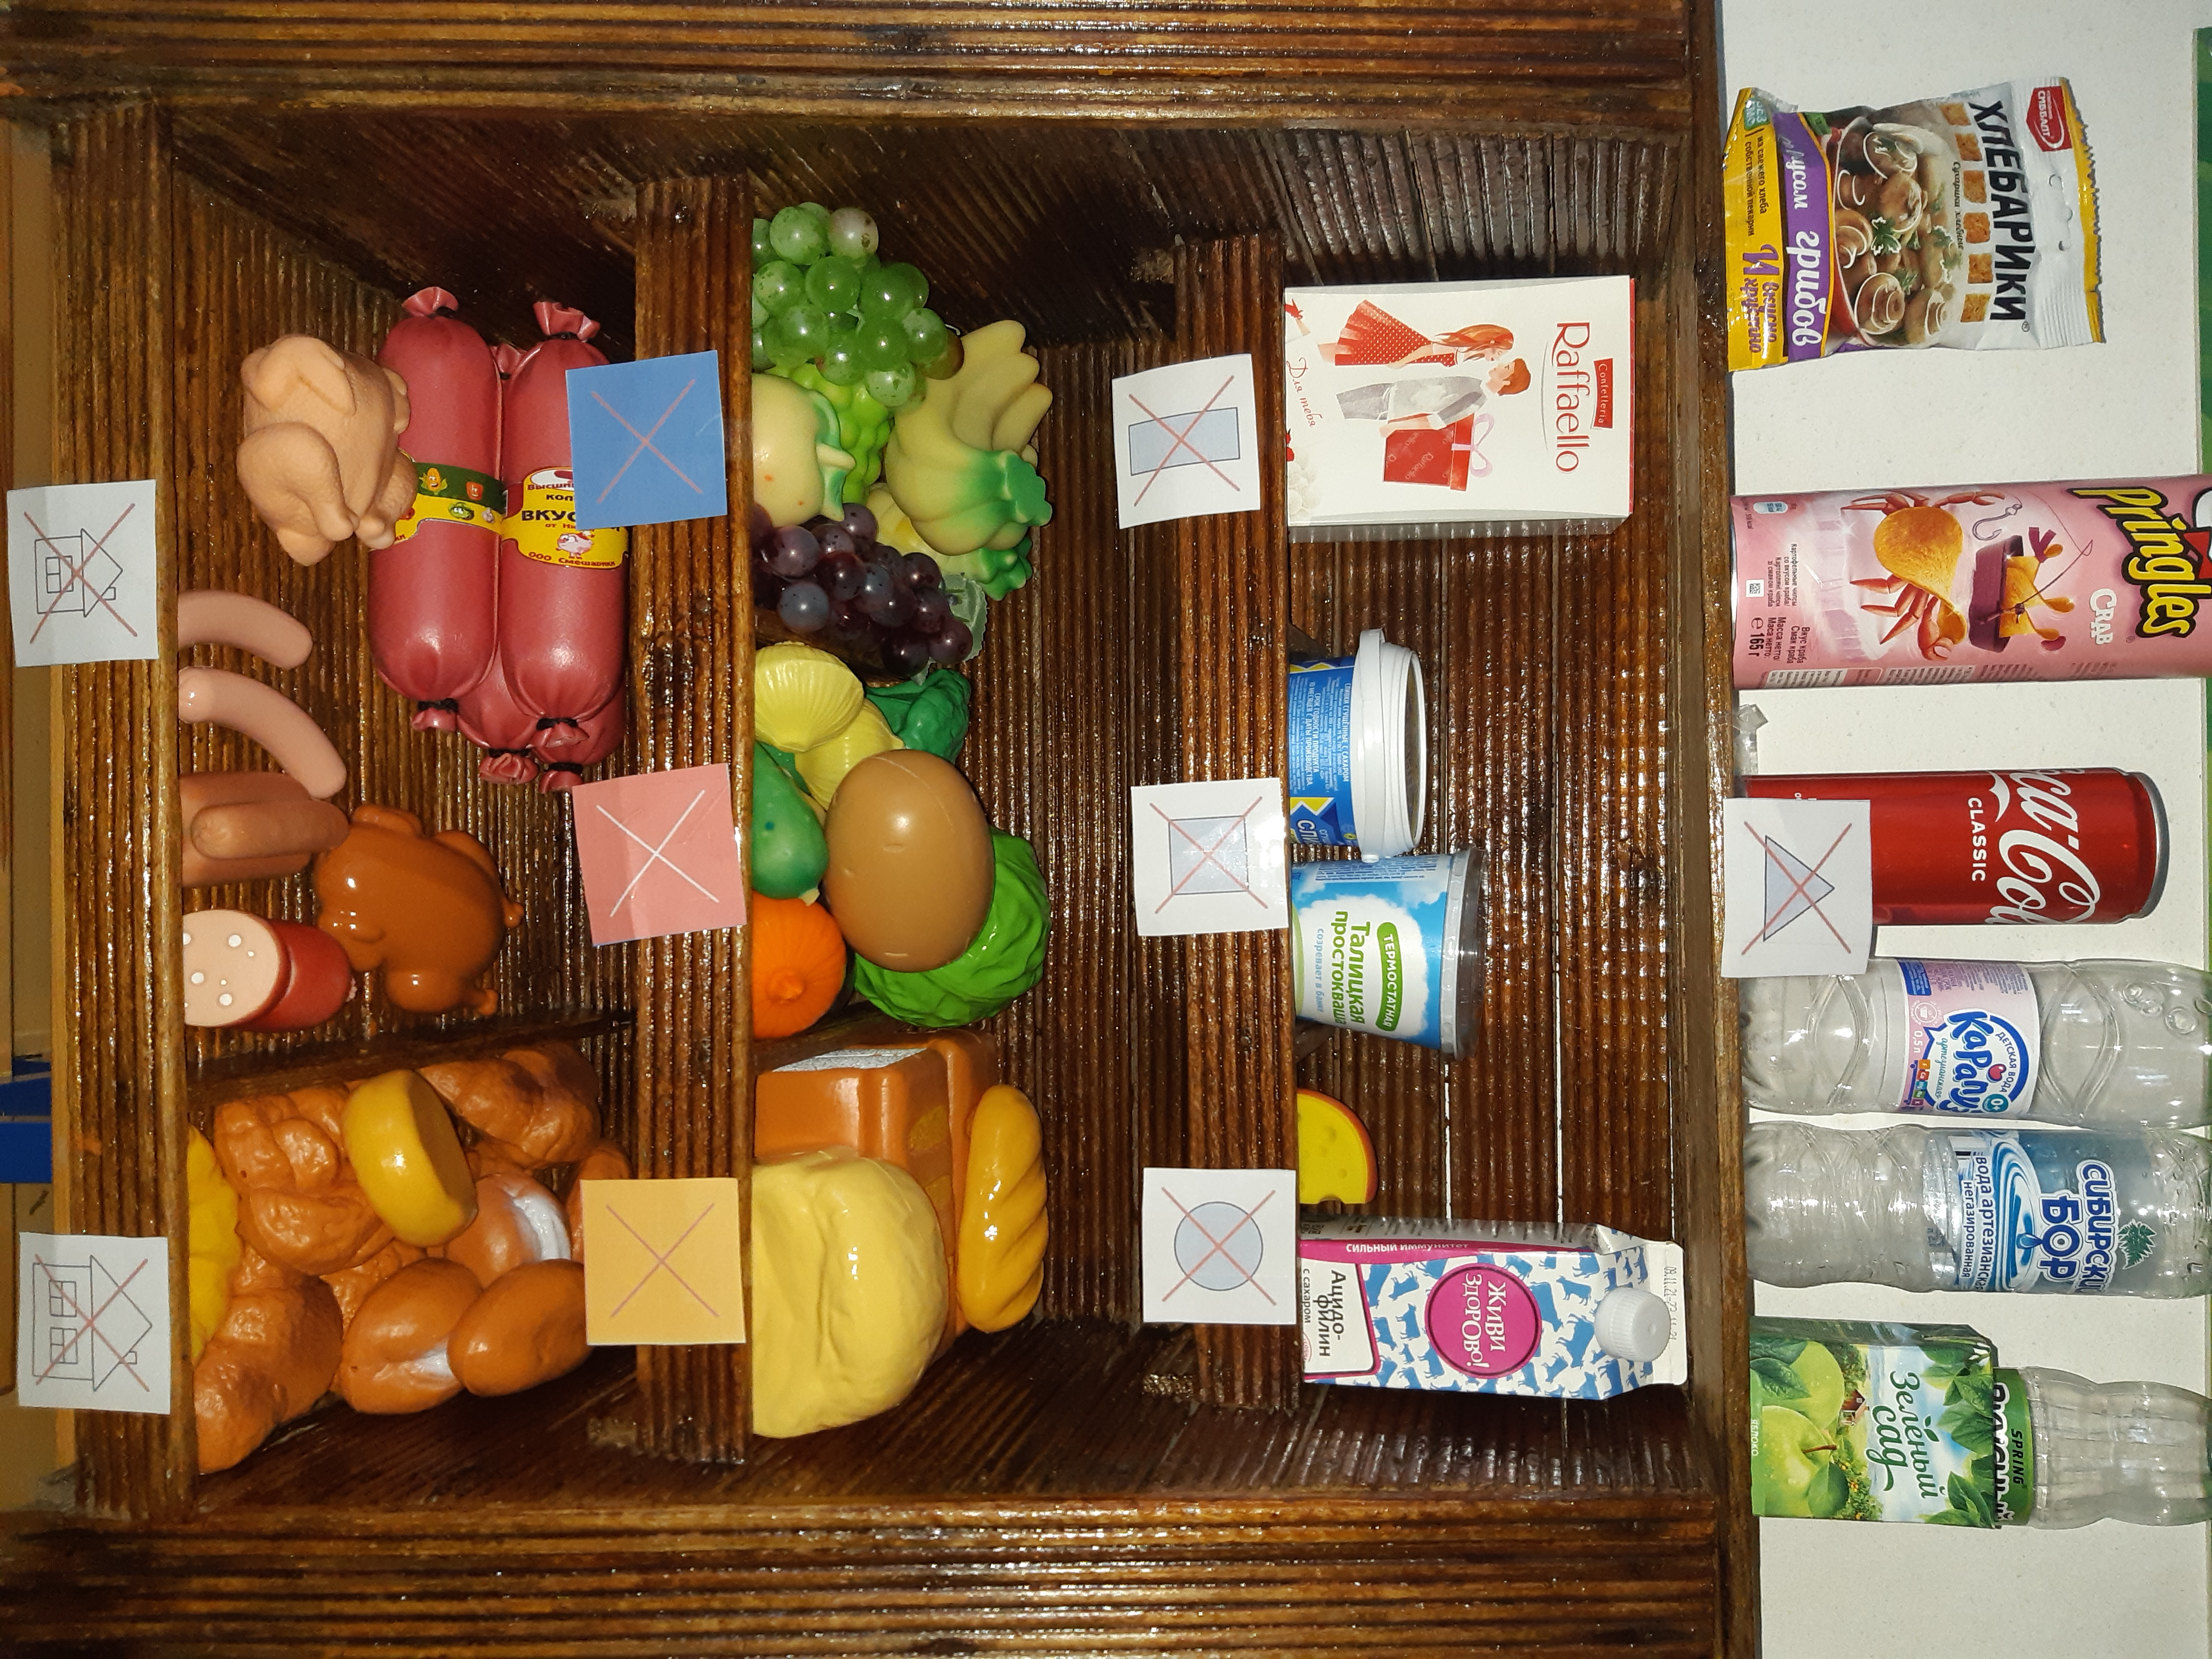 (Цена продукта закодирована, со знаками отрицания свойств: величины, формы, цвета. Дети декодируют информацию о продукте, выбирают продукт и кладут в корзину. Например, если на ценнике желтый цвет перечеркнут красным, значит, этот товар нельзя купить на желтую денежку. Если на ценнике квадрат перечеркнут красным, то его нельзя купить на квадратную денежку. Я куплю воду, потому что моя денежка не треугольная. Я куплю виноград, потому что моя денежка не синяя.)
Посмотрите на ценники и подумайте, что вы купите на свою денежку и почему?
А вы, ребята, внимательно смотрите и помогайте, если вдруг у кого – то возникнут затруднения.
- Молодцы!
- Корабли и припасы у нас есть, мы готовы к отправлению.
- Полный вперёд, поплыли!

Слайд 5.

(Звучит шум моря – речь с движением)

На корабликах плывём,
Быстро по морю идём.
Покружились на волнах,
Покачались волнам в такт.
Повернули мы налево,
Посмотрели мы направо.
Посмотрите там, в дали Папуасы невидны?
Мы на остров приплывем, И сокровища найдём.
(Слайд № 6)

Воспитатель: Вижу остров. Внимание, мы приближаемся к острову.
Папуас:
- Здравствуйте! Я житель Таинственного острова. Меня зовут Чанга. Зачем вы прибыли на мой остров? Сундук с сокровищами у меня, но просто так я вам его не отдам, вы должны пройти испытания. Докажите что вы достаточно умны, чтобы получить сокровища!
1 испытание. Посмотрите, какие аппетитные бананы выросли. Сосчитайте, сколько их?
(Ответы детей).

Слайд № 7
А вот и корзины, в которые надо собрать бананы.
Воспитатель: - Ребята, как можно разложить бананы в две корзины?
Дети: можно разложить 1-5, 2-4, 3-3, 4-2, 5-1
Воспитатель: Правильно, но мы с вами должны все проверить. А помогут нам в этом цветные палочки. Какая палочка обозначает число 6?
Дети: Фиолетовая.
Воспитатель: Предлагаю вам составить число 6 из двух меньших чисел, соответственно пользуясь только двумя палочками.
Дети выкладывают палочки Кюизенера: фиолетовая, белая - жёлтая, розовая - синяя, голубая – голубая, синяя - розовая, жёлтая - белая.

Слайд 8
Воспитатель: Проверьте правильность выполнения задания, посмотрев на экран.
- Ребята, скажите, сколько бананов нужно положить в каждую корзину, чтобы в них было равное количество?
Дети: 3.
Воспитатель: Какие палочки надо взять, чтобы получилось поровну?
Дети: Надо взять две голубые палочки, потому что они обозначают число 3, а 3 и 3 получиться 6.

Слайд № 9
Воспитатель: Вот и собран весь урожай.
Папуас: Молодцы, справились!

2 испытание. Ответьте мне, что дороже, а что дешевле.
1. Если один кокос стоит 7 рублей, а банан 4 рубля?
2. Если ананас стоит 9 рублей, а авокадо 6 рублей?
3. Если финики стоят 8 рублей, а манго 10 рублей?

- Молодцы!
С заданиями отлично справились друзья,
Сокровища вручаю я!
Пришла пора расстаться,
В сад вам нужно возвращаться!

Воспитатель:
- Скажем острову пока! Возвращаться нам пора!
Слайд № 10

Слайд № 11
3. Рефлексивный этап
- Вот и приплыли мы обратно в наш детский сад, прежде чем открыть сундук давайте, вспомним, кем мы сегодня были? (кладоискателями) - Как мы готовились к путешествию на Таинственный остров? - Какие трудные испытания прошли? - Молодцы, настало время открыть сундук и достать монеты. Поздравляю вас с находкой клада!

